**GESTIUNEA UNUI LANT DE MAGAZINE**

***MEREALBE CRIS-BRIANA, GRUPA 143***

**STUDIU DE CAZ - EX.1**

**In acest proiect mi-am propus sa creez o baza de date care sa gestioneze un lant de magazine de manga, benzi desenate sau romane grafice originare din Japonia, detinut de o companie. Compania se numeste “R.Y.M”, iar lantul de magazine se numeste “TmangaSTORE” si face parte dintr-o anume ramura a companiei, deschisa la inceputul lui 2022. In cadrul acestui lant, la momentul de fata, exista 5 magazine care se afla in: Tokyo-Japonia, Iasi-Romania, Londra-UK, Bergamo-Italia si Frankfurt -Germania. De asemenea, compania pune la dispozitie si o aplicatie care le permite celor care o descarca sa vizualizeze ce manga-uri se afla pe stocul fiecarui magazin si eventual sa plaseze comenzi online.**

**Baza de date contine informatii cu privire la fiecare magazin in parte, vanzari, rolul si numarul angajatilor care lucreaza in cadrul acelui magazin, salariile angajatilor, ce produse sunt disponibile in magazinul respective, stocuri, comenzile plasate de catre clienti in cadrul aplicatiei si posibile reduceri.**

**Scopul acestei baze de date este de a putea tine evidenta magazinelor,vanzarilor, angajatilor, salariilor, stocurilor, produselor, comenzilor si reducerilor, intr-un mod eficient si usor de accesat.**

**Fiecare magazin va avea cate un manager care va supraveghea si coordona activitatea si va putea modifica informatiile legate de produsele care apar pe aplicatie, dar doar pentru magazinul la care lucreaza, plus un numar de curieri care pot face livrari doar pentru acel magazin (compania nu accepta colaborarea cu alte firme de curierat).**

**Curierii vor avea masina sau masinile lor de serviciu. Masinile sunt ale companie si pot fi de doua tipuri: masini mici (pentru comenzile mici) si masini mari (pentru comenzile mari).**

**Produsele de pe stocurile magazinelor vor fi livrate direct de la sediul din Japonia doar de catre curierii companiei. In acest model de date nu vom tine evidenta si acestor curieri, intrucat ei sunt angajati direct ai companiei “R.Y.M” nu al lantului de magazine “TmangaSTORE”.**

**O persoana poate plasa o comanda doar online, prin intermediul aplicatiei si doar daca are cont pe aplicatie, atlfel poate doar sa vizualizeze produsele disponibile din fiecare magazine.**

**Reducerile pot fi de mai multe feluri: discount, reducere sezoniera si reducere de angajat. Reducerile se aplica automat pentru comenzile online, iar pentru achizitiile facute de clientii din magazine, reducerile se aplica prin introducerea codului de reducere in momentul in care se face plata la casa de marcat, de catre un angajat.**

**RESTRICTII DE**

**FUNCTIONARE - EX.2**

**Modelul de date prezentat mai sus respecta anumite restrictii de functionare:**

* **Orice magazine are un singur manager;**
* **Un manager poate tine evidenta unui singur magazin;**
* **Fiecare curier va avea masina sau masinile lui de serviciu si nu va putea face livrari cu alte vehicule neasociate companiei.**
* **Un curier de comenzi nu va putea face livrari de stoc, la fel cum un curier de stoc nu va putea face livrari de comenzi online;**
* **Orice comanda online poate fi plasata doar daca clientul este inregistrat pe aplicatie;**
* **O comanda exista daca are cel putin un produs;**
* **Reducerile, in general, pot diferi de la magazin la magazin, doar cele sezoniere se aplica la toate magazinele in acelasi timp;**
* **Reducerile se aplica la toate produsele;**
* **Perioadele reducerilor nu se pot suprapune (reducerea de angajat se poate aplica oricand).**
* **Reducerile de angajat se pot aplica doar pentru achizitiile din magazin nu si de pe site.**
* **Cand se vor calcula salariile, doar managerii si curierii pot beneficia de bonusuri.**

**ENTITATI - EX.3**

**Pentru modelul de date referitor la gestiunea unui lant de magazine, structurile MAGAZIN, ANGAJAT, SALARII_2022, MASINA, PRODUS, STOC, COMANDA, CLIENT, REDUCERE, DETALII_STOC, DETALII_COMANDA, VANZARE si SALE reperezinta entitatile.**

**Vom prezenta entitatile modelului de date, dand o descriere complete a fiecareia. De asemenea, pentru fiecare entitate se va preciza cheia primara.**

**Toate entitatile prezentate sunt independente, cu exceptia entitatilor dependente SALARII_2022, VANZARE si SALE.**

**MAGAZIN = unitatea comerciala de unde se pot cumpara produsele oferite de compania “R.Y.M”. Cheia primara este id_magazin.**

**VANZARE = suma incasata de un magazin la o data anume. Cheia primara esta alcatuita din id_magazin si data_incasare.**

**SALARII_2022 = reprezinta tabelul cu toate salariile angajatilor lantului de magazine TmangaSTORE, din anul 2022 (In principiu va exista cate un table cu salarii pentru fiecare an). Cheia primara este compusa din id_angajat si luna.**

**ANGAJAT = persoana fizica care lucreaza in cadrul lantului de magazine “TmangaSTORE” si implicit in cadrum companiei “R.Y.M”. Cheia primara este id_angajat.**

**MASINA = vehiculul cu care sunt transportate livrarile de orice fel care tin de companie sau magazine (sunt prevazute de catre companie). Cheia primara este id_masina.**

**PRODUS = produsul oferit de catre companie. Cheia primara este id_produs.**

**STOC = totalitatea produselor livrate de companie catre un magazin la o anumita data. Cheia primara este id_stoc.**

**DETALII_STOC = reprezinta detaliile unui stoc livrat catre un magazin. Cheia primara este id_stocItem.**

**COMANDA = comanda plasata online prin intermediul aplicatiei de catre un client inregistrat. Cheia primara este id_comanda**

**DETALII_COMANDA = reprezinta detaliile unei comenzi. Cheia primara este id_comandaItem.**

**CLIENT = persoana care este interesata de achizitionarea sau a achizitionat in trecut produse din unul dintre magazinele de manga, strict prin intermediul aplicatiei. Cheia primara este id_client.**

**REDUCERE = tipul de reducere oferita de magazine. Cheia primara este id_reducere.**

**SALE = reducere care a fost aplicata intr-o anumita perioada de timp in cadrul unui magazin anume. Cheia primara este compusa din id_reducere, id_magazin, data_inceput si data_sfarsit.**

**RELATII - EX.4**

**Vom prezenta relatiile modelului de date incluzand si cardinalitatile fiecareia. Denumirile relatiilor sunt destul de sugestive si reflecta clar continutul lor si entitalile pe care le leaga.**

**ANGAJAT_lucreaza_pentru_MAGAZIN = relatie care leaga entitatile ANGAJAT si MAGAZIN. Cardinalitatea minima este de 1:1 (un magazine poate avea minim un angajat), iar cardinalitatea maxima este de 1:n (un magazine poate avea mai multi angajati, dar un angajat poate lucra pentru un singur magazin).**

**ANGAJAT_are_SALARIU = relatie care leaga entitatea ANGAJAT de entitatea SALARII_2022 (si de restul tabelelor cu salarii, pentru anii viitori). Cardinalitatea minima si maxima este de 1:1 (fiecare angajat are cate un salariu pe luna).**

**MAGAZIN_incaseaza_VANZARE = relatie care leaga cele doua entitati. Cardinalitatea minima este 1:0 (o vanzare este incasata doar de un magazin, iar un magazin poate sa aiba 0 vanzari) si cea maxima este 1:n (un magazin poate incasa mai multe vanzari).**

**ANGAJAT_livreaza_COMANDA = relatie care leaga entitatea ANGAJAT de entitatea COMANDA si descrie rolul angajatului cu functia de curier. Cardinalitatea minima este 1:0 (un curier poate sa nu livreze nicio comanda, dar o comanda trebuie livrata de un curier) si cardinalitatea maxima este 1:n (un curier poate livra un numar n de comenzi, in vreme ce o comanda poate fi livrata doar de un singur curier).**

**ANGAJAT_are_MASINA = relatie care leaga cele doua entitati si specifica faptul ca angajatilor cu functie de curier le este atribuita o masina(sau mai multe). Cardinalitatea minima este 1:0 (un curier poate detine si conduce minim o masina, iar o masina poate sa nu fie detinuta de catre niciun curier), iar cea maxima este de 1:n (un curier poate sa detina mai multe masini, in vreme ce o masina este asociata doar unui singur curier).**

**MAGAZIN_are_STOC = relatie care leaga cele doua entitati. Cardinalitatea minima este 1:0 (un stoc apartine doar unui singur magazin) si cea maxima este 1:n (un magazin poate avea mai multe stocuri, dar un stoc tot apartine unui singur magazin)**

**STOC_contine_PRODUS = relatie de tip many-to-many care leaga cele doua entitati. Cardinalitatea minima este de 1:0 (un stoc trebuie sa aibe cel putin un produs, dar un produs poate sa nu apara in niciun stoc), iar cardinalitatea maxima este m:n (un stoc poate face referinta la mai multe produse si un produs poate aparea in mai multe stocuri). Aceasta relatie va aparea sub forma tabelului DETALII_STOC.**

**CLIENT_plaseaza_COMANDA = relatie care leaga cele doua entitati. Cardinalitatea minima este 1:0 (un client poate sa nu plaseze nicio comanda, in vreme ce o comanda ca sa existe trebuie sa fie plasata de un client) si cea maxima este 1:n (un client poate plasa comenzi multiple, dar o comanda corespunde unui singur client)**

**COMANDA_contine_PRODUS = relatie de tip many-to-many care leaga cele doua entitati. Cardinalitatea minima este de 1:0 (o comanda trebuie sa aibe cel putin un produs, dar un produs poate sa nu apara intr-o comanda), iar cardinalitatea maxima este m:n (o comanda poate face referinta la mai multe produse si un produs poate aparea in mai multe comenzi). Aceasta relatie va aparea sub forma tabelului DETALII_COMANDA.**

**MAGAZIN_aplica_REDUCERE = relatie de tip many-to-many care reprezinta folosirea unei reduceri de catre un magazine. Cardinalitatea minima este de 0:0 (o reducere poate sa nu fie aplicata de catre niciun magazin si un magazin poate sa nu aiba nicio reducere), iar cardinalitatea maxima este m:n (o reducere poate aparea la mai multe magazine si un magazine poate sa foloseasca mai multe reduceri). Aceasta relatie va fi marcata de tabelul SALE.**

**Atribute - ex.5**

1. **Entitatea independenta MAGAZIN are atributele:**

* **id_magazin = variabila de tip intreg, de maxim 5 cifre, care reprezinta id-ul unic al unui magazin**
* **adresa = variabila de tip caracter, de lungime maxima 100, care reprezinta adresa unui magazin**
* **contact = variabila de tip caracter, de lungime minima 10 si maxima 15 (difera in functie de tara), care reprezinta un numar de telefon la care se poate suna pentru a solicita ajutor sau informatii cu privire la un magazin**
* **mail = variabila tip caracter, de lungime maxima 50, care reprezinta mailul unui magazin**
* **cod_postal = variabila de tip caracter, de lungime maxima 50, care reprezinta codul postal al unui magazin**
* **id_manager = reprezinta id-ul de angajat al managerului unui magazin (id_angajat este definit in entitatea ANGAJAT), care va permite accesarea datelor managerului**

|  |  |  |  |  |
| --- | --- | --- | --- | --- |
| **id_magazin** | **adresa** | **contact** | **mail** | **cod_postal** |
| **PK** | **NOT NULL** | **NOT NULL** | **UNIQUE** | **NOT NULL** |

1. **Entitatea dependenta SALARII_2022 are atributele:**

* **id_angajat = variabila definite in entitatea ANGAJAT care reprezinta angajatul care a incasat salariu pe luna respectiva**
* **luna = variabila de tip caracter care reprezinta luna in care s-a incasat un salariu**
* **plata_cu_ora = variabila de tip float, care reprezinta suma cu care este platit angajatul per ora**
* **ore_lucrate = variabila de tip intreg care reprezinta numarul de ore lucrate de un angajat**
* **bonus_nume = variabila de tip caracter, de lungime maxima 50, care reprezinta ce fel de bonus primeste un angajat la salariu**
* **bonus_val = variabila de tip float care reprezinta valoare bonusului care se adaugam la salariu pe luna respective**
* **salariu_total = variabila de tip float care reprezinta salariul total, cu tot cu bonusuri**
* **moneda = variabila de tip caracter care reprezinta moneda in care este calculat un salariu**

|  |  |  |  |  |  |  |  |
| --- | --- | --- | --- | --- | --- | --- | --- |
| **id_angajat** | **luna** | **plata_cu_ora** | **ore** | **bonus_tip** | **bonus_val** | **salariu_total** | **moneda** |
| **PK** | | **NOT NULL** | **NOT NULL** | **-** | **-** | **-** | **NOT NULL** |

* **salariu_total = ore_lucrate * plata_cu_ora (salariul de baza) + bonus**
* **bonus manager = se adaugam cate 0.2% din vanzare pe zi**
* **bonus curier = se adauga: 0.2% din salariu de baza daca nr de comenzi livrate de curierul respective pe luna respectiva este intre 50 si 100, 0.5% intre 100 si 150 si 0.7% daca este peste 150.**

1. **Entitatea independenta ANGAJAT are ca atribute:**

* **id_angajat = variabila de tip intreg, de maxim 5 cifre, care reprezinta id-ul unic al unui angajat**
* **id_magazin = reprezinta id-ul magazinului la care lucreaza un angajat (id_magazin este definit in entitatea MAGAZIN), care va permite accesarea informatiilor despre magazin**
* **nume = variabila de tip caracter, de lungime maxima 50, care reprezinta numele unui angajat**
* **prenume = variabila de tip caracter, de lungime maxima 50, care reprezinta prenumele unui angajat**
* **varsta = variabila de tip intreg, care reprezinta varsta unui angajat**
* **sex_angajat = variabila de tip caracter care reprezinta sexul angajatului**
* **telefon = variabila de tip caracter, de lungime minima 10 si maxima 14 (depinde de tara), care reprezinta un numar de telefon prin care poate fi contactat un angajat de catre manager**
* **functie = variabila de tip caracter, lungime maxima 20, care reprezinta functia unui angajat**
* **data_angajare = variabila de tip date, de lungime maxima 12, care reprezinta data la care a fost angajat un angajat**

|  |  |  |  |  |  |  |  |  |
| --- | --- | --- | --- | --- | --- | --- | --- | --- |
| **id_angajat** | **id_magazin** | **nume** | **prenume** | **varsta** | **sex** | **telefon** | **functie** | **data_angajare** |
| **PK** | **FK** | **NOT NULL** | **NOT NULL** | **NOT NULL** | **-** | **NOT NULL** | **NOT NULL** | **NOT NULL** |

1. **Entitatea independenta MASINA are atributele:**

* **id_masina = variabila de tip intreg, de maxim 5 cifre, care reprezinta id-ul unic al unei masini**
* **id_curier = id-ul de angajat al curierului care conduce masina respective (id_angajat este definit in entitatea ANGAJAT)**
* **nr_inmatriculare = variabila de tip caracter, de lungime minima 7 si maxima 15, care reprezinta numarul de inmatriculare al masinii**
* **marca = variabila de tip caracter care reprezinta marca masinii**
* **tip = variabila de tip caracter care reprezinta tipul masinii si poate lua valorile “mica” sau “mare”**

|  |  |  |  |  |
| --- | --- | --- | --- | --- |
| **id_masina** | **id_curier** | **nr_inmatriculare** | **marca** | **tip** |
| **PK** | **FK** | **NOT NULL** | **NOT NULL** | **NOT NULL** |

1. **Entitatea independenta PRODUS are atributele:**

* **id_produs = variabila de tip intreg, de maxim 5 cifre, care reprezinta id-ul unic al unui produs**
* **nume = variabila de tip caracter, de lungime maxima 30, care reprezinta numele produsului**
* **pret_unit = variabila de tip float care reprezinta pretul per unitate al unui produs**
* **moneda = variabila de tip caracter care reprezinta moneda in care este inregistrat pretul**
* **descriere = variabila de tip caracter, de lungime maxima 100, care reprezinta o scurta descriere a produsului**

|  |  |  |  |  |
| --- | --- | --- | --- | --- |
| **id_produs** | **nume** | **pret_unit** | **moneda** | **descriere** |
| **PK** | **NOT NULL** | **NOT NULL** | **NOT NULL** | **-** |

1. **Entitatea independenta CLIENT are atributele:**

* **id_client = variabila de tip intreg, de maxim 5 cifre, care reprezinta id-ul unic al unui client inregistrat in aplicatie**
* **nume = variabila de tip caracter care reprezinta numele unui client**
* **prenume = variabila de tip caracter care reprezinta prenumele unui client**
* **mail = variabila de tip caracter, de lungime maxima 50, care reprezinta adresa de mail a unui client**
* **telefon = variabila de tip caracter, de lungime minima 10 si maxima 14 (depinde de tara), care reprezinta numarul de telefon al unui client**
* **varsta = variabila de tip intreg care reprezinta varsta unui client**
* **data_de_nastere = variabila de tip date care reprezinta data de nastere a unui client**
* **adresa = variabila de tip caracter, de lungime maxima 100, care reprezinta adresa cu care s-a inregistrat un client in aplicatie**

|  |  |  |  |  |  |  |  |
| --- | --- | --- | --- | --- | --- | --- | --- |
| **id_client** | **nume** | **prenume** | **mail** | **telefon** | **varsta** | **data_nastere** | **adresa** |
| **PK** | **NOT NULL** | **NOT NULL** | **NOT NULL** | **NOT NULL** | **NOT NULL** | **NOT NULL** | **-** |

1. **Entitatea independenta COMANDA are atributele:**

* **id_comanda = variabila de tip intreg, de maxim 5 cifre, care reprezinta id-ul unic al unei comenzi**
* **id_client = variabila definite in entitatea CLIENT care are ca scop accesarea mai usoara a detaliilor clientului care a plasat comanda**
* **id_magazin = variabila definite in entitatea MAGAZIN care face referire la magazinul de unde a fost solicitata o comanda**
* **id_curier = variabila definite in entitatea CURIER care are ca scop accesarea mai usoara a detaliilor curierului care a livrat comanda**
* **id_masina = variabila definite in entitatea MASINA care are ca scop accesarea mai usoara a detaliilor masinii cu care a fost livrata comanda**
* **data_plasare = variabila de tip date care reprezinta data la care a fost socilitata o comanda**
* **data_sosire = variabila de tip date care reprezinta o data estimate a sosirii unei comenzi**
* **nr_produse = variabila de tip intreg care reprezinta numarul de produse dintr-o comanda**
* **suma_initiala = variabila de tip float care reprezinta suma initiala asociata unei comenzi**
* **reducere = variabila de tip float care reprezinta valoarea scazuta din suma initiala a unei comenzi ca urmare a aplicarii reducerii**
* **suma_finala = variabila de tip float care reprezinta totalul finala al unei comenzi, dupa aplicarea reducerii**
* **moneda = variabila de tip caracter**
* **status = variabila de tip caracter, de lungime maxima 50, care reprezinta statusul unei comenzi; poate lua valorile “livrata”,”in curs de livrare”,”incurs de pregatire.**
* **adresa = variabila de tip caracter, de lungime maxima 100, care reprezinta adresa la care este livrata o comanda**

|  |  |  |  |  |  |  |
| --- | --- | --- | --- | --- | --- | --- |
| **id_comanda** | **id_client** | **id_magazin** | **id_curier** | **id_masina** | **data_plasare** | **data_sosire** |
| **PK** | **FK** | **FK** | **FK** | **FK** | **NOT NULL** | **-** |
| **nr_produse** | **suma_initiala** | **reducere** | **suma_finala** | **moneda** | **status** | **adresa** |
| **NOT NULL** | **NOT NULL** | **-** | **NOT NULL** | **NOT NULL** | **NOT NULL** | **NOT NULL** |

1. **Relatia COMANDA_contine_PRODUS (entitatea DETALII_COMANDA) are atributele:**

* **id_comandaItem = variabila de tip intreg care reprezinta id-ul unui item (un rand din tabelul DETALII_COMANDA) dintr-o comanda**
* **id_comanda = variabila definite in entitatea COMANDA care refera comanda de care apartine un item**
* **id_client = = variabila definite in entitatea COMANDA care refera clientul de care apartine un item**
* **id_produs = variabila definite in entitatea PRODUS care reprezinta un produs dintr-un item**
* **nume_produs = variabila de tip caracter, de lungime maxima 30, care reprezinta numele produsului dintr-un item**
* **cantitate = variabila de tip intreg care reprezinta cantitatea unui produs dintr-un item**
* **pret_unit = variabila de tip float care reprezinta pretul per unitate al produsului dintr-un item**
* **pret_total = variabila de tip float care reprezinta pretul total al unui item**
* **moneda = variabila tip caracter**

|  |  |  |  |  |
| --- | --- | --- | --- | --- |
| **id_comandaItem** | **id_comanda** | **id_client** | **id_produs** | |
| **PK** | **FK** | **FK** | **FK** | |
| **nume_produs** | **cantitate** | **pret_unit** | **pret_total** | **moneda** |
| **NOT NULL** | **NOT NULL** | **NOT NULL** | **NOT NULL** | **NOT NULL** |

1. **Entitatea independenta REDUCERE are atributele:**

* **cod_reducere = variabila de tip intreg, de maxim 10 cifre, care reprezinta codul unic al unui tip de reducere**
* **reducere = variabila de tip caracter, de lungime maxima 50, care reprezinta tipul de reducere; ex: “discount", “reducere de angajat”, “oferta”, “reducere sezoniera” etc.**
* **valoare = variabila de tip float care reprezinta valoare unei reduceri exprimata in procente; ex: 20%, 30%, 10% etc.**
* **descriere = variabila de tip caracter, de lungime maxima 100, care reprezinta descrierea unei reduceri**

|  |  |  |  |
| --- | --- | --- | --- |
| **cod_reducere** | **reducere** | **valoare** | **descriere** |
| **PK** | **NOT NULL** | **NOT NULL** | **-** |

1. **Relatia MAGAZIN_aplica_REDUCERE (entitatea SALE) are atributele:**

* **id_reducere = variabila definita in entitatea REDUCERE care refera tipul de reducere al promotiei**
* **id_magazin = variabila definite in entitatea MAGAZIN care refera ce magazin a folosit reducerea**
* **data_inceput = variabila de tip date care reprezinta data de inceput a perioadei de sale**
* **data_sfarsit = variabila de tip date care reprezinta data de sfarsit a perioadei de sale**

|  |  |  |  |
| --- | --- | --- | --- |
| **id_reducere** | **id_magazin** | **data_inceput** | **data_sfarsit** |
| **PK** | | | |

1. **Entitatea independenta STOC are atributele:**

* **id_stoc = variabila de tip intreg, care reprezinta id-ul unui stoc livrat de companie**
* **id_magazin = variabila definita in entitatea MAGAZIN care permite accesarea datelor magazinului la care este livrat un stoc**
* **data = variabila de tip date care reprezinta data la care a fost livrat un stoc**

|  |  |  |
| --- | --- | --- |
| **id_stoc** | **id_magazin** | **data** |
| **PK** | **FK** | **NOT NULL** |

1. **Relatia STOC_contine_PRODUS (entitatea DETALII_STOC) are atributele:**

* **id_stocItem = variabila de tip intreg care reprezinta id-ul unui item (un rand din tabelul DETALII_STOC) dintr-un stoc**
* **id_stoc = variabila definite in entitatea STOC care face referire la stocul de care apartine un item**
* **id_produs = variabila definite in entitatea PRODUS care reprezinta un produs dintr-un item**
* **nume_produs = variabila de tip caracter, de lungime maxima 30, care reprezinta numele produsului dintr-un item**
* **cantitate = variabila de tip intreg care reprezinta cantitatea unui produs dintr-un item**

|  |  |  |  |  |
| --- | --- | --- | --- | --- |
| **id_stocItem** | **id_stoc** | **id_produs** | **cantitate** | **nume_produs** |
| **PK** | **FK** | **FK** | **NOT NULL** | **NOT NULL** |

1. **Entitatea dependenta VANZARE are atributele:**

* **id_magazin = variabila definite in entitatea MAGAZIN**
* **data_incasare = variabila de tip date care reprezinta data la care a fost facuta o vanzare**
* **suma_incasata = variabila de tip float care reprezinta suma totala incasata pe vanzare**

|  |  |  |
| --- | --- | --- |
| **id_magazin** | **data_incasare** | **suma_incasata** |
| **PK** | | **NOT NULL** |

**DIAGRAMA E/R - EX.6**

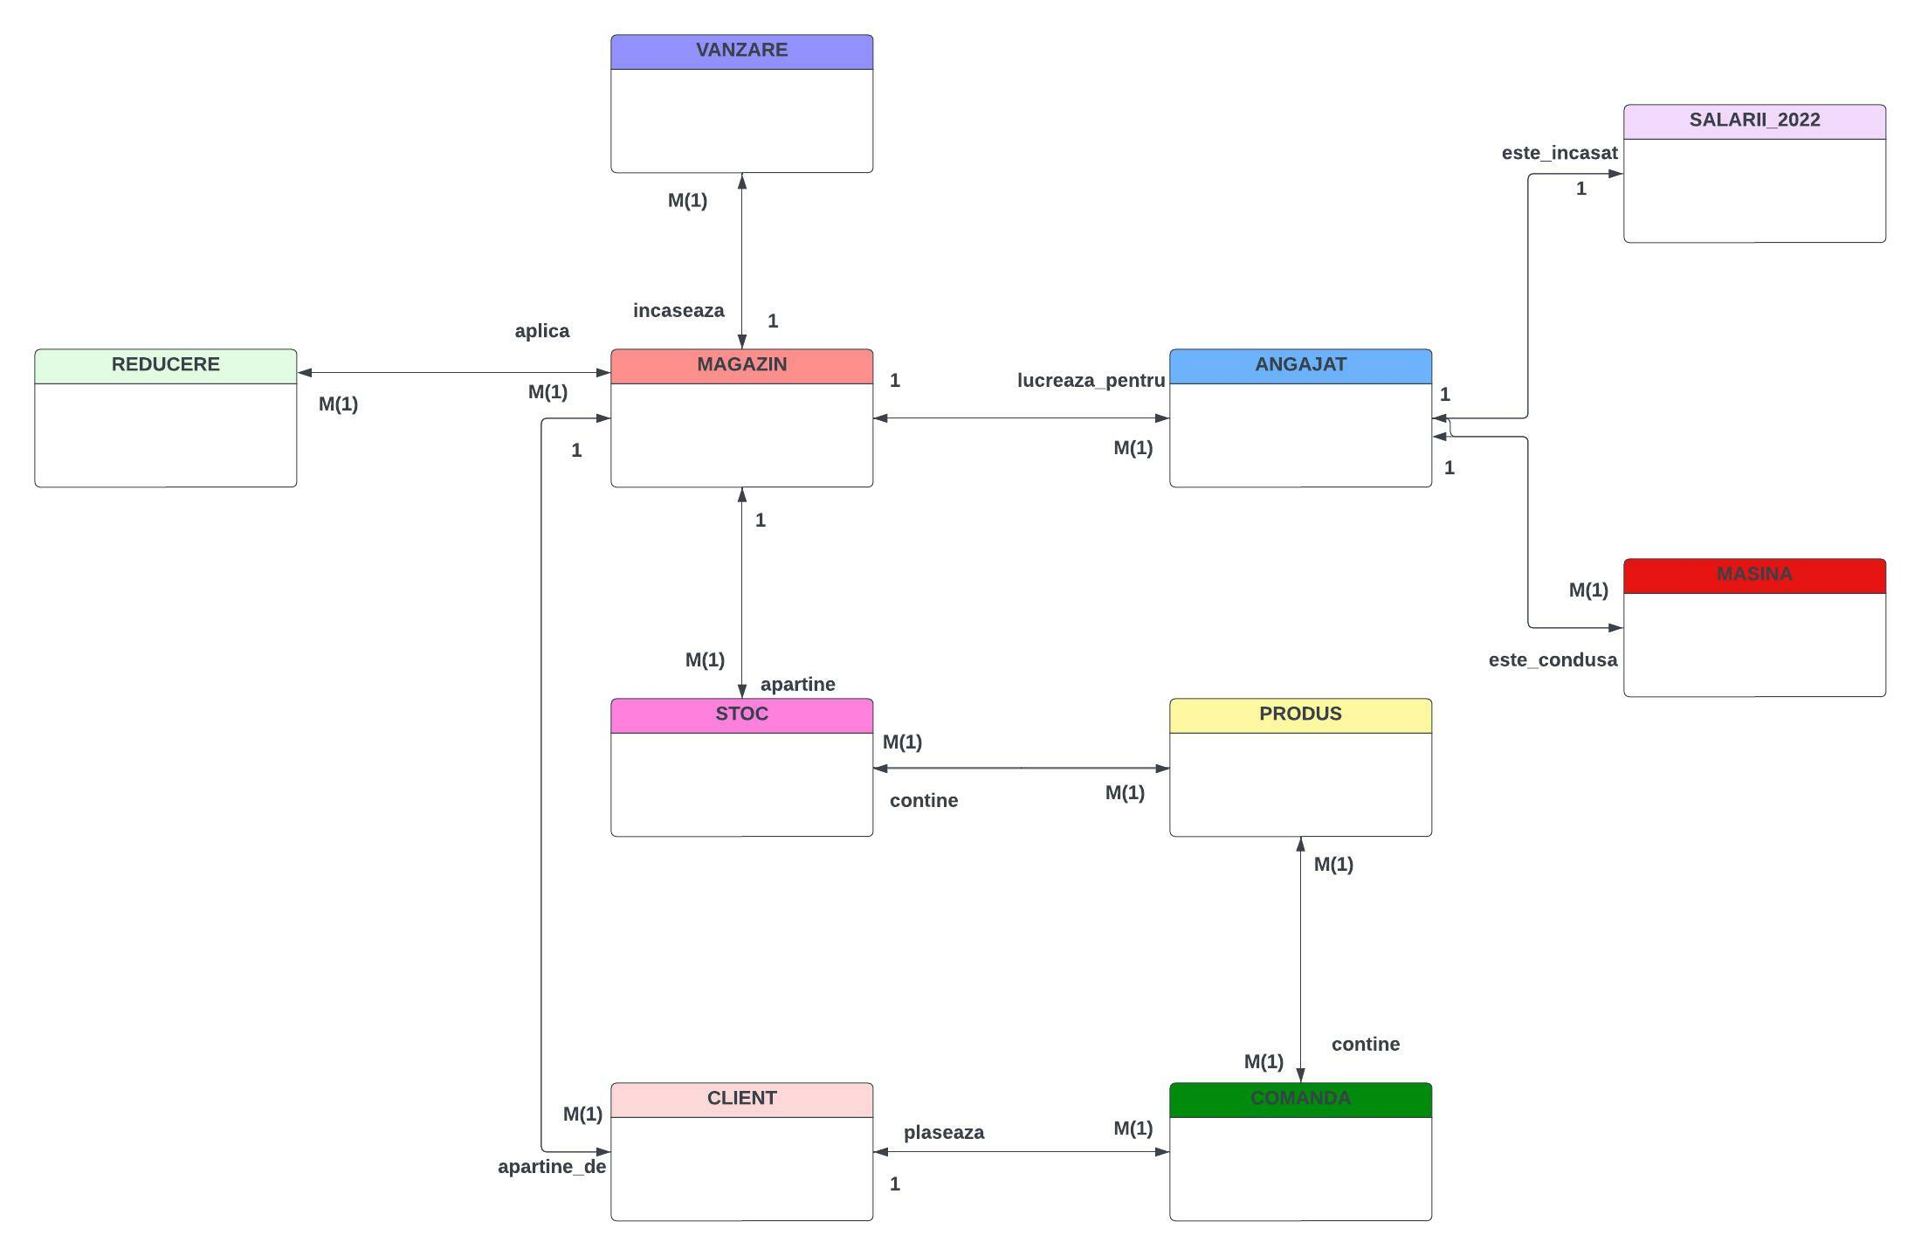

**DIAGRAMA**

**CONCEPTUALA - EX.7**

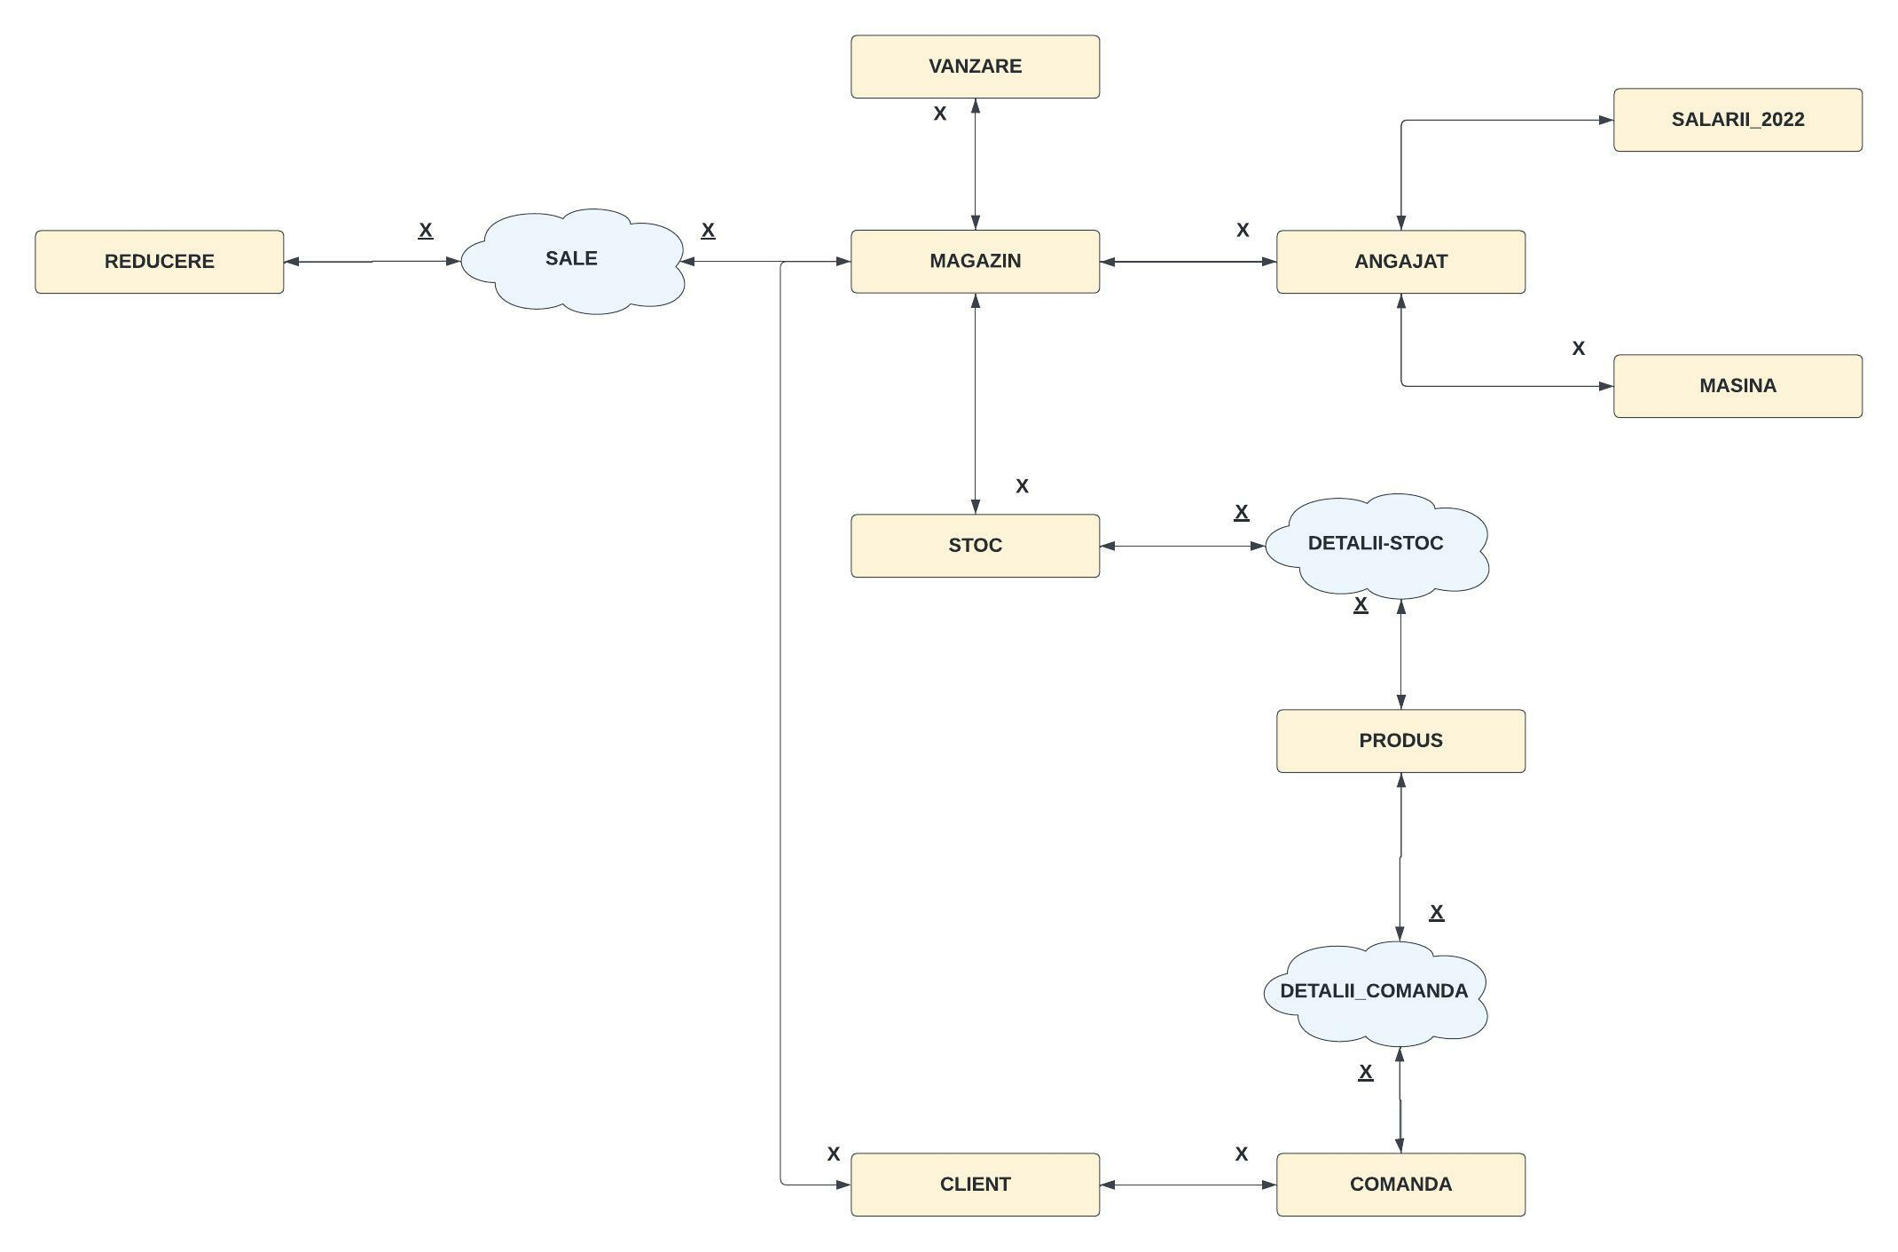

**SCHEMELE RATIONALE – EX.8**

**Schemele rationale corespunzatoare diagramei conceptuale sunt:**

**MAGAZIN (id_magazin#, adresa, contact, mail, cod_postal)**

**ANGAJAT (id_angajat#, nume, prenume, varsta, sex, telefon, functie, data_angajare)**

**SALARII_2022 (id_angajat#, data_incasare#, plata_cu_ora, ore_lucrate, bonus_tip, bonus_val, salariu_total, moneda)**

**MASINA (id_masina#, id_curier, nr_inmatriculare, marca_masina, tip_masina)**

**PRODUS (id_produs#, genre, nume, pret_unit, moneda, descriere)**

**STOC (id_stoc#, id_magazin, data_livrare)**

**COMANDA (id_comanda#, id_client, id_magazin, id_curier, id_masina, data_plasare, data_sosire, nr_produse, suma_initiala, cod_reducere, suma_finala, moneda, status, adresa)**

**CLIENT (id_client#, nume, prenume, mail, telefon, varsta, data_nastere, adresa)**

**REDUCERE (cod_reducere#, reducere_tip, reducere_val, detalii)**

**DETALII_STOC (id_stocItem#, id_stoc, id_produs, contitate, nume_produs)**

**DETALII_COMANDA (id_comandaItem#, id_comanda, id_produs, nume_produs, cantitate, pret_item, moneda)**

**VANZARE (id_magazin#, data_incasare#, suma_incasata)**

**SALE (id_reducere#, id_magazin#, data_inceput#, data_sfarsit#)**

**NORMALIZARE si**

**DENORMALIZAREA – EX.9 + EX.18**

1. **FORMA NORMALA 1 (FN1):**

O relatie se afla in FN1 daca fiecarui atribut care are o compunere ii corespunde o valoare indivizibila.

Forma normala 1 este si cea care impune faptul ca fiecare inregistrare sa fie definita incat sa fie identificata unic prin intermediul unei chei primare.

Sa zicem ca ne luam un table COMENZI care este de forma:



|  |  |
| --- | --- |
| Nume_client | Comanda |
| Merealbe Briana | Produs1, produs2 |
| Furdui Andrei | Produs3, produs5, produs5 |
| Merealbe Briana | Produs1, produs2 |



|  |  |  |
| --- | --- | --- |
| Id_comanda | Nume_client | Comanda |
| 1 | Merealbe Briana | Produs1, produs2 |
| 2 | Furdui Andrei | Produs3, produs5, produs5 |
| 3 | Merealbe Briana | Produs1, produs2 |



|  |  |  |
| --- | --- | --- |
| Id_comanda | Item | Cantitate |
| 1 | Produs1 | 1 |
| 2 | Produs5 | 2 |
| 1 | Produs2 | 1 |

|  |  |
| --- | --- |
| Id_comanda | Nume_client |
| 1 | Merealbe Briana |
| 2 | Furdui Andrei |
| 3 | Merealbe Briana |



|  |  |  |
| --- | --- | --- |
| Id_comanda | Nume | Prenume |
| 2 | Furdui | Andrei |
| 3 | Merealbe | Briana |

|  |  |  |
| --- | --- | --- |
| Id_comanda | Item | Cantitate |
| 1 | Produs1 | 1 |
| 2 | Produs5 | 2 |
| 1 | Produs2 | 1 |

1. **FORMA NORMALA 2 (FN2):**

O relatie se afla in a doua forma normala daca si numai daca aceasta relatie este deja in FN1 si fiecare atribut care nu este cheie primara este dependent de intreaga cheie primara.

FN2 interzice existenta dependentelor dunctionale partiale in cadrul relatiei.

Daca unul sau mai multe elemente sunt dependete functional numai de o parte a cheii primare, atunci ele trubuie sa fie separate in tabele diferite. Daca tabela are o cheie primara formata de numai un atribut, atunci ea este automat in FN2.

Sa luam tabelul REDUCERI de forma:

|  |  |  |  |  |
| --- | --- | --- | --- | --- |
| Cod_reducere | Id_magazin | Data_inceput | Data_sfarsit | Valoare |
| 1234513466 | 2 | 02-03-2022 | 12-03-2022 | 20% |



Tabelul **SALE** si tabelul **REDUCERE** din modelul nostru de baze de date

1. **FORMA NORMALA 3 (FN3):**

O relatie este in a treia forma normala daca si numai dava este in FN2 si FM1 si fiecare atribut care nu este cheie depinde direct de cheia primara.

Sa luam tabelul ANGAJARI de forma:

|  |  |  |
| --- | --- | --- |
| Id_angajat | Data_angajare | Varsta_angajat |
| 123 | 01-01-2021 | 25 |



|  |  |
| --- | --- |
| Id_angajat | Varsta |
| 1 | 32 |

|  |  |
| --- | --- |
| Id_angajat | Data_angajare |
| 1 | 12-09-2022 |

1. **DENORMALIZAREA:**

Denormalizarea este procesul invers al procesului de normalizare. Denormalizarea functioneaza adaugand date redundante sau grupand date pentru a optimiza performanta.

Denormalizare are rolul de a realiza executarea mai rapidă a interogărilor prin introducerea redundanței, punând accentul pe rapiditatea analizei și scăzând numărul de tabele.

Motivul efectuării denormalizării este dat de costul produs în procesor de interogare printr-o structură supra-normalizată.

Denormalizarea poate fi definită și ca metoda de stocare a îmbinării relațiilor de formă normală superioară ca relație de bază, care se află într-o formă normală inferioară. Reduce numărul de tabele și îmbinările de tabel complicate, deoarece un număr mai mare de îmbinări poate încetini procesul.

Aici abordarea denormalizării, subliniază conceptul că, plasând toate datele într-un singur loc, ar putea elimina necesitatea căutării acelor fișiere multiple pentru a colecta aceste date.

In cadrul bazei noastre de date, daca am lua entitatea DETALII_COMANDA si am incerca sa o normalizam complet, ne-am alege cu mult prea multe tabele inutile, a caror parcurgere ar fi costisitoare din punct de vedere al timpului de executare.

**TABELE - EX.10**

1. **MAGAZIN:**

CREATE TABLE MAGAZIN (id_magazin INT IDENTITY(1,1) CONSTRAINT PKEY_MAGAZIN PRIMARY KEY,

adresa_magazin VARCHAR(300) CONSTRAINT adresa_magazin NOT NULL,

contact_magazin VARCHAR(50) CONSTRAINT contact_magazin NOT NULL,

mail_magazin VARCHAR(50) CONSTRAINT mail_magazin UNIQUE NOT NULL,

cod_postal VARCHAR(50) CONSTRAINT cod_postal NOT NULL,

);

INSERT INTO MAGAZIN VALUES

(' 219-1130, Ikanikeisaiganaibaai, Musashino-shi,Tokyo','+8141-984-8883','TmangaSTORE-JAPAN@gmail.com','105-0013');

INSERT INTO MAGAZIN VALUES

('Std Profesor Minculescu nr 34, Iasi','+40754-876-123','TmangaSTORE-ROMANIA@gmail.com','36649');

INSERT INTO MAGAZIN VALUES

('Strada Provinciale 65 49, Carvico, Bergamo','+390373 5756478','TmangaSTORE-ITALY@gmail.com','54024');

INSERT INTO MAGAZIN VALUES

('Oeder Weg 50, Hesse, Frankfurt','+4906728 14 75 86','TmangaSTORE-GERMANY@gmail.com','55437');

INSERT INTO MAGAZIN VALUES

('74 Exning Road, London',' +44070 5508 2035','TmangaSTORE-UK@gmail.com','LL46 9RT');

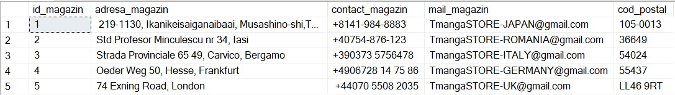

1. **ANGAJAT:**

CREATE TABLE ANGAJAT (id_angajat INT IDENTITY(100,1) CONSTRAINT PKEY_ANGAJAT PRIMARY KEY,

id_magazin INT CONSTRAINT fk_angajat FOREIGN KEY (id_magazin) REFERENCES MAGAZIN (id_magazin),

nume_angajat VARCHAR(50) CONSTRAINT nume_angajat NOT NULL,

prenume_angajat VARCHAR(50) CONSTRAINT prenume_angajat NOT NULL,

varsta_angajat INT CONSTRAINT varsta_angajat NOT NULL,

sex_angajat VARCHAR(50) CONSTRAINT sex_angajat NOT NULL,

telefon_angajat VARCHAR(50) CONSTRAINT telefon_angajat NOT NULL,

functie VARCHAR(50) CONSTRAINT functie NOT NULL,

data_angajare DATE CONSTRAINT data_angajare NOT NULL

);

INSERT INTO ANGAJAT VALUES

(1,'Domen','Tsukiko',23,'barbat','+8199-159-0988','manager','2021-12-09');

INSERT INTO ANGAJAT VALUES

(1,'Yogi','Toshio',42,'barbat','+8192-099-0119','curier','2022-01-03');

INSERT INTO ANGAJAT VALUES

(1,'Arima','Yasuo',27,'femeie',' +8182-012-7888','casier','2022-01-12');

INSERT INTO ANGAJAT VALUES

(1,'Higashihara','Kenwa',22,'barbat','+8165-156-5895','casier','2022-01-25');

INSERT INTO ANGAJAT VALUES

(1,'Bando','Yun’A',18,'femeie','+8174-422-3781','femeie/om de serviciu','2022-04-21');

INSERT INTO ANGAJAT VALUES

(1,'Kanai','Kuni',30,'barbat','+8147-649-1055','contabil','2022-05-01');

INSERT INTO ANGAJAT VALUES

(2,'Petre','Sorin',34,'barbat','+40732-671-544','manager','2021-12-23');

INSERT INTO ANGAJAT VALUES

(2,'Popescu','Andrei',52,'barbat','+40736-766-644','curier','2022-01-07');

INSERT INTO ANGAJAT VALUES

(2,'Hirdea','Mihaela',33,'femeie','+40725-471-334','casier','2022-02-27');

INSERT INTO ANGAJAT VALUES

(2,'Boboc','Mihai',36,'barbat','+40754-970-123','contabil','2022-02-01');

INSERT INTO ANGAJAT VALUES

(2,'Duca','Bianca',23,'femeie','+40722-853-451','administrator','2022-05-13');

INSERT INTO ANGAJAT VALUES

(2,'Genes','Dana',19,'femeie','+40745-311-666','casier','2022-02-20');

INSERT INTO ANGAJAT VALUES

(2,'Dumitrescu','Oana',21,'femeie','+40747-986-909','asistent manager','2022-06-17');

INSERT INTO ANGAJAT VALUES

(2,'Opinca','Radu',27,'barbat','+40744-226-746','secretar/a','2022-02-27');

INSERT INTO ANGAJAT VALUES

(3,'Cristaldo','Marandola',29,'femeie','+390315 7479930','manager','2021-12-09');

INSERT INTO ANGAJAT VALUES

(3,'Sansone','Calise',39,'femeie','+390360 7042929','curier','2022-02-09');

INSERT INTO ANGAJAT VALUES

(3,'Salvatore','Pietro',34,'barbat','+39 0334 7615289','casier','2022-01-18');

INSERT INTO ANGAJAT VALUES

(3,'De luca','Rebecca',44,'femeie','+390387 6410034','curier','2022-03-16');

INSERT INTO ANGAJAT VALUES

(3,'Battaglia ','Giulio',29,'barbat','+390332 4147151','administrator','2022-05-18');

INSERT INTO ANGAJAT VALUES

(3,'Gambone','Simona',38,'femeie','+390386 8429767','contabil','2022-04-18');

INSERT INTO ANGAJAT VALUES

(3,'Bocci','Lucia ',47,'femeie','+390321 7988774','secretar/a','2022-04-04');

INSERT INTO ANGAJAT VALUES

(4,'Wendell','Astor',29,'barbat','+4904746 96 61 81','manager','2021-12-25');

INSERT INTO ANGAJAT VALUES

(4,'Vieth','Reiner',38,'barbat','+4902682 33 18 59','curier','2022-02-08');

INSERT INTO ANGAJAT VALUES

(4,'Schulze','Manni',26,'femeie','+4906581 62 50 44','contabil','2022-01-26');

INSERT INTO ANGAJAT VALUES

(4,'Brandt','Fabian',28,'barbat','+4906581 62 50 44','curier','2022-02-08');

INSERT INTO ANGAJAT VALUES

(4,'Schröder','Julie',18,'femeie','+4904746 96 61 81','secretar/a','2022-05-25');

INSERT INTO ANGAJAT VALUES

(4,'Busch','Valeria ',19,'femeie','+490911 43 31 23','administrator','2022-04-14');

INSERT INTO ANGAJAT VALUES

(5,'Rhys','Lewis',39,'barbat','+44077 2082 4735','manager','2021-12-15');

INSERT INTO ANGAJAT VALUES

(5,'Eli','Thomas',45,'barbat','+44078 3886 0633','curier','2022-02-22');

INSERT INTO ANGAJAT VALUES

(5,'Bentley','George',24,'barbat','+44070 2301 5654','casier','2022-03-17');

INSERT INTO ANGAJAT VALUES

(5,'Coleman','Katy',24,'femeie','+44070 2301 5654','casier','2022-02-25');

INSERT INTO ANGAJAT VALUES

(5,'Wade','Edith',21,'femeie','+44070 2301 5654','administrator','2022-03-26');

INSERT INTO ANGAJAT VALUES

(5,'Sheldon','Joe ',34,'barbat','+44070 2301 5654','curier','2022-04-25');

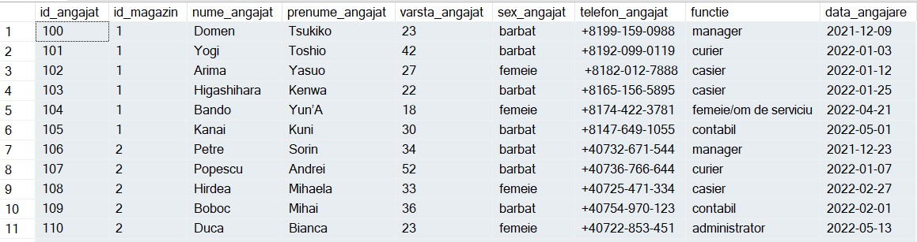

1. **SALARII_2022:**

CREATE TABLE SALARII_2022 (id_angajat INT CONSTRAINT id_angajat REFERENCES ANGAJAT(id_angajat),

data_incasare_salariu DATE,

CONSTRAINT PKEY_SALARIU PRIMARY KEY(id_angajat, data_incasare_salariu),

plata_cu_ora FLOAT CONSTRAINT plata_cu_ora NOT NULL,

ore_lucrate INT CONSTRAINT ore_lucrate NOT NULL,

bonus_tip VARCHAR(50),

bonus_val FLOAT,

salariu_total FLOAT,

moneda VARCHAR(50)

);

INSERT INTO SALARII_2022 VALUES

(100,'2022-01-27',16.00,300,'bonus manager',134.78,3989.78,'euro');

INSERT INTO SALARII_2022 VALUES

(110,'2022-01-27',18.00,230,'',0.0,3002.93,'euro');

INSERT INTO SALARII_2022 VALUES

(104,'2022-01-27',15.00,290,'',0.0,3009.12,'euro');

INSERT INTO SALARII_2022 VALUES

(111,'2022-01-27',19.00,180,'',0.0,2897.65,'euro');

INSERT INTO SALARII_2022 VALUES

(112,'2022-01-27',16.00,301,'',0.0,4002.99,'euro');

INSERT INTO SALARII_2022 VALUES

(117,'2022-02-27',18.00,381,'bonus curier',523.32,4552.93,'euro');

INSERT INTO SALARII_2022 VALUES

(119,'2022-02-27',20.00,271,'',0.0,3452.09,'euro');

INSERT INTO SALARII_2022 VALUES

(132,'2022-02-27',18.00,345,'bonus curier',457.87,4762.99,'euro');

INSERT INTO SALARII_2022 VALUES

(126,'2022-03-27',19.00,341,'',0.0,4002.99,'euro');

INSERT INTO SALARII_2022 VALUES

(123,'2022-03-27',20.00,299,'',0.0,4902.29,'euro');

INSERT INTO SALARII_2022 VALUES

(130,'2022-04-27',17.00,334,'',0.0,3062.99,'euro');

INSERT INTO SALARII_2022 VALUES

(116,'2022-04-27',17.00,321,'',0.0,3023.49,'euro');

INSERT INTO SALARII_2022 VALUES

(120,'2022-04-27',17.00,311,'',0.0,4012.11,'euro');

INSERT INTO SALARII_2022 VALUES

(121,'2022-04-27',16.00,331,'bonus manager',523.99,4402.99,'euro');

INSERT INTO SALARII_2022 VALUES

(112,'2022-05-27',17.00,309,'',0.0,3212.49,'euro');

INSERT INTO SALARII_2022 VALUES

(123,'2022-05-27',17.00,315,'',0.0,4032.34,'euro');

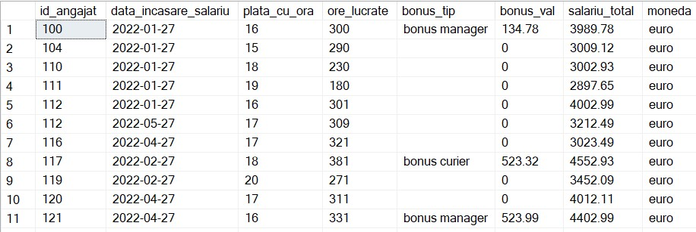

1. **MASINA:**

CREATE TABLE MASINA (id_masina INT IDENTITY(700,1) CONSTRAINT PKEY_MASINA PRIMARY KEY,

id_curier INT CONSTRAINT fk_masina FOREIGN KEY (id_curier) REFERENCES ANGAJAT(id_angajat),

nr_inmatriculare VARCHAR(50) CONSTRAINT nr_inmatriculare UNIQUE NOT NULL,

marca_masina VARCHAR(50) CONSTRAINT marca_masina NOT NULL,

tip_masina VARCHAR(50) CONSTRAINT tip_masina NOT NULL

);

INSERT INTO MASINA VALUES

(101,'5CE9345','Toyota','mica');

INSERT INTO MASINA VALUES

(107,'P67HNU','Nissan','mare');

INSERT INTO MASINA VALUES

(107,'8ALB027','Nissan','mare');

INSERT INTO MASINA VALUES

(115,'CCDF24','Ford','mica');

INSERT INTO MASINA VALUES

(122,'6HQB483','Mitsubishi','mica');

INSERT INTO MASINA VALUES

(124,'SDDF483','Ford','mare');

INSERT INTO MASINA VALUES

(132,'2SS2D33','Toyota','mare');

INSERT INTO MASINA VALUES

(128,'SDSQB23DS','Nissan','mica');

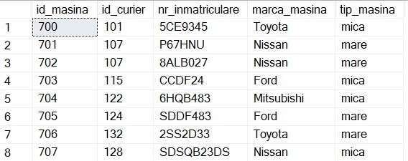

1. **CLIENT:**

CREATE TABLE CLIENT (id_client INT IDENTITY(4000,1) CONSTRAINT PKEY_CLIENT PRIMARY KEY,

nume_client VARCHAR(50) CONSTRAINT nume_client NOT NULL,

prenume_client VARCHAR(50) CONSTRAINT prenume_client NOT NULL,

mail_client VARCHAR(50) CONSTRAINT mail_client UNIQUE NOT NULL,

telefon_client VARCHAR(50) CONSTRAINT telefon_client NOT NULL,

varsta_client INT CONSTRAINT varsta_client NOT NULL,

data_nastere_client DATE CONSTRAINT data_nastere_client NOT NULL,

adresa_client VARCHAR(100)

);

INSERT INTO CLIENT VALUES

('Merealbe','Briana','bri.mere@yahoo.com','0756234111',20,'2002-01-05','');

INSERT INTO CLIENT VALUES

('Buturuga','Patricia','patri_b@gmail.com','0733908002',21,'2001-09-09','');

INSERT INTO CLIENT VALUES

('Mihaila','Robert','mRobertt@yahoo,com','0754333123',15,'2007-12-19','');

INSERT INTO CLIENT VALUES

('Dobrescu','Diana','diaDobre@yahoo.com','0732654986',20,'2002-04-24','');

INSERT INTO CLIENT VALUES

('Furdui','Andrei','furduiandrei@gmail.com','0756123222',19,'2003-04-04','');

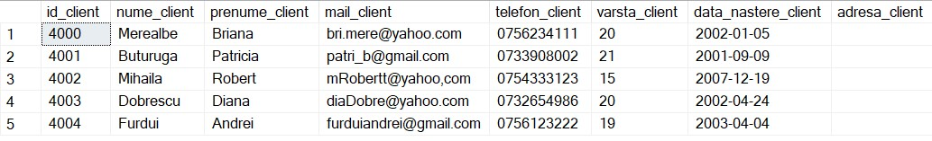

1. **PRODUS:**

CREATE TABLE PRODUS (id_produs INT IDENTITY(4500,1) CONSTRAINT PKEY_PRODUS PRIMARY KEY,

genre_produs VARCHAR(50),

nume_produs VARCHAR(50) CONSTRAINT nume_produs NOT NULL,

pret_unit FLOAT CONSTRAINT pret_unit NOT NULL,

moneda_produs VARCHAR(50) CONSTRAINT moneda_produs NOT NULL,

descriere_produs VARCHAR(300)

);

INSERT INTO PRODUS VALUES

('action','MY HERO ACADEMIA VOL.28',23.00,'euro','');

INSERT INTO PRODUS VALUES

('action','TOKYO GHOUL VOL.12',20.99,'euro','');

INSERT INTO PRODUS VALUES

('action','ATTACK ON TITAN VOL.4',25.00,'euro','');

INSERT INTO PRODUS VALUES

('action','ATTACK ON TITAN VOL.32',20.5,'euro','');

INSERT INTO PRODUS VALUES

('action','DEMON SLAYER VOL.18',19.99,'euro','');

INSERT INTO PRODUS VALUES

('action','JUJUTSU KAISEN VOL.23',21.00,'euro','');

INSERT INTO PRODUS VALUES

('slice-of-life','BLUE PERIOD VOL.15',22.8,'euro','');

INSERT INTO PRODUS VALUES

('sport','HAIKYUU VOL.45',20.5,'euro','');

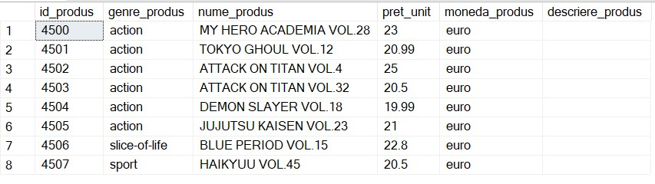

1. **REDUCERE:**

CREATE TABLE REDUCERE (cod_reducere INT IDENTITY(1000000,12308) CONSTRAINT PKEY_REDUCERE PRIMARY KEY,

reducere_tip VARCHAR(50) CONSTRAINT reducere_tip NOT NULL,

reducere_val INT CONSTRAINT reducere_val NOT NULL,

detalii_reducere VARCHAR(100)

);

INSERT INTO REDUCERE VALUES

('reducere la orice manga horror',15,'');

INSERT INTO REDUCERE VALUES

('reducere de vara',30,'');

INSERT INTO REDUCERE VALUES

('reducere de Craciu',50,'');

INSERT INTO REDUCERE VALUES

('reducere de Black Friday',75,'');

INSERT INTO REDUCERE VALUES

('reducere de angajat',20,'');

INSERT INTO REDUCERE VALUES

('reducere la orice manga action',15,'');

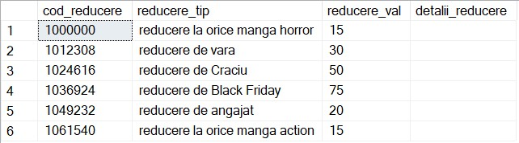

1. **STOC:**

CREATE TABLE STOC (id_stoc INT IDENTITY(1000000,1243) CONSTRAINT PKEY_STOC PRIMARY KEY,

id_magazin INT CONSTRAINT fk_stoc FOREIGN KEY (id_magazin) REFERENCES MAGAZIN(id_magazin),

data_livrare DATE CONSTRAINT data_livrare NOT NULL

);

INSERT INTO STOC VALUES

(1,'2022-01-01');

INSERT INTO STOC VALUES

(2,'2022-01-01');

INSERT INTO STOC VALUES

(2,'2022-02-12');

INSERT INTO STOC VALUES

(3,'2022-01-01');

INSERT INTO STOC VALUES

(5,'2022-05-31');

INSERT INTO STOC VALUES

(4,'2022-05-16');

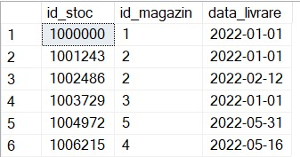

1. **VANZARE:**

CREATE TABLE VANZARE (id_magazin INT CONSTRAINT fk_vanzare FOREIGN KEY (id_magazin) REFERENCES MAGAZIN(id_magazin),

data_incasare DATE CONSTRAINT data_incasare NOT NULL,

CONSTRAINT PKEY_VANZARE PRIMARY KEY(id_magazin, data_incasare),

suma_incasata FLOAT CONSTRAINT suma_incasata NOT NULL

);

INSERT INTO VANZARE VALUES

(1,'2022-01-03',523.03);

INSERT INTO VANZARE VALUES

(4,'2022-04-12',249.77);

INSERT INTO VANZARE VALUES

(4,'2022-05-31',400.78);

INSERT INTO VANZARE VALUES

(3,'2022-02-28',333.23);

INSERT INTO VANZARE VALUES

(2,'2022-02-23',232.45);

INSERT INTO VANZARE VALUES

(5,'2022-03-12',509.01);

INSERT INTO VANZARE VALUES

(1,'2022-04-13',322.03);

INSERT INTO VANZARE VALUES

(3,'2022-03-21',432.7);

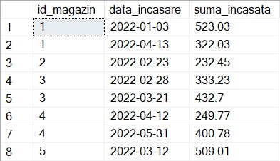

1. **SALE:**

CREATE TABLE SALE (id_reducere INT CONSTRAINT fk_reducere_sale FOREIGN KEY (id_reducere) REFERENCES REDUCERE(cod_reducere),

id_magazin INT CONSTRAINT fk_magazin_sale FOREIGN KEY (id_magazin) REFERENCES MAGAZIN(id_magazin),

data_inceput DATE CONSTRAINT data_inceput NOT NULL,

data_sfarsit DATE CONSTRAINT data_sfarsit NOT NULL,

CONSTRAINT PKEY_SALE PRIMARY KEY(id_reducere, id_magazin, data_inceput, data_sfarsit)

);

INSERT INTO SALE VALUES

(1000000,1,'2022-03-03','2022-03-12');

INSERT INTO SALE VALUES

(1012308,2,'2022-01-09','2022-01-17');

INSERT INTO SALE VALUES

(1036924,2,'2022-04-12','2022-04-23');

INSERT INTO SALE VALUES

(1061540,3,'2022-05-11','2022-05-30');

INSERT INTO SALE VALUES

(1012308,5,'2022-02-26','2022-02-27');

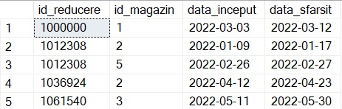

1. **DETALII_STOC:**

CREATE TABLE DETALII_STOC (id_stocItem INT IDENTITY(289099,1) CONSTRAINT PKEY_stocITEM PRIMARY KEY,

id_stoc INT CONSTRAINT fk_stoc_stocITEM FOREIGN KEY (id_stoc) REFERENCES STOC(id_stoc),

id_produs INT CONSTRAINT fk_produs_stocITEM FOREIGN KEY (id_produs) REFERENCES PRODUS(id_produs),

cantitate_produs_stoc INT CONSTRAINT cantitate_produs_stoc NOT NULL,

nume_produs_stoc VARCHAR(50) CONSTRAINT nume_produs_stoc NOT NULL

);

INSERT INTO DETALII_STOC VALUES

(1000000,4507,23,'HAIKYUU VOL.45');

INSERT INTO DETALII_STOC VALUES

(1000000,4501,31,'TOKYO GHOUL VOL.12');

INSERT INTO DETALII_STOC VALUES

(1002486,4507,34,'HAIKYUU VOL.45');

INSERT INTO DETALII_STOC VALUES

(1004972,4506,22,'BLUE PERIOD VOL.15');

INSERT INTO DETALII_STOC VALUES

(1002486,4501,43,'TOKYO GHOUL VOL.12');

INSERT INTO DETALII_STOC VALUES

(1006215,4504,12,'DEMON SLAYER VOL.18');

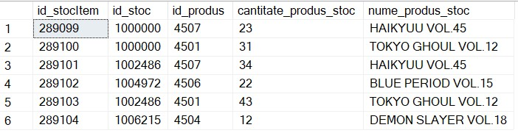

1. **COMANDA:**

CREATE TABLE COMANDA (id_comanda INT IDENTITY(1,1) CONSTRAINT PKEY_COMANDA PRIMARY KEY,

id_client INT CONSTRAINT fk_client_comanda FOREIGN KEY (id_client) REFERENCES CLIENT(id_client),

id_magazin INT CONSTRAINT fk_magazin_comanda FOREIGN KEY (id_magazin) REFERENCES MAGAZIN(id_magazin),

id_curier INT CONSTRAINT fk_curier_comanda FOREIGN KEY (id_curier) REFERENCES ANGAJAT(id_angajat),

id_masina INT CONSTRAINT fk_masina_comanda FOREIGN KEY (id_masina) REFERENCES MASINA(id_masina),

data_plasare DATE CONSTRAINT data_plasare NOT NULL,

data_sosire DATE,

nr_produse INT CONSTRAINT nr_produse NOT NULL,

suma_initiala FLOAT CONSTRAINT suma_initiala NOT NULL,

cod_reducere INT CONSTRAINT fk_reducere_comanda FOREIGN KEY (cod_reducere) REFERENCES REDUCERE(cod_reducere),

suma_finala FLOAT CONSTRAINT suma_finala NOT NULL,

moneda_comanda VARCHAR(50) CONSTRAINT moneda_comanda NOT NULL,

status_comanda VARCHAR(50) CONSTRAINT status_comanda NOT NULL,

adresa VARCHAR(100) CONSTRAINT adresa NOT NULL

);

INSERT INTO COMANDA VALUES

(4000,2,107,701,'2022-01-09','2022-01-15',2,45.55,1000000,32.34,'euro','livrata','Std Stefan cel Mare nr 45, Bacau');

INSERT INTO COMANDA VALUES

(4001,2,107,701,'2022-03-02','2022-03-14',3,76.09,1036924,54,'euro','livrata','Std Stefan cel Mare nr 45, Bacau');

INSERT INTO COMANDA VALUES

(4003,3,115,703,'2022-04-23','2022-05-14',5,130.98,1061540,121.43,'euro','livrata','Std Danescu Negru nr 2, Buzau');

INSERT INTO COMANDA VALUES

(4004,4,124,705,'2022-06-19','2022-06-20',3,65.3,1061540,56.99,'euro','livrata','Std Floriilor nr 5, Iasi');

INSERT INTO COMANDA VALUES

(4004,1,101,700,'2022-05-30','',2,43.99,1012308,38.17,'euro','in curs de livrare','Std Stefan cel Mare nr 23, Bacau');

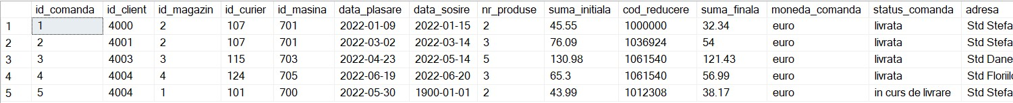

1. **DETALII_COMANDA:**

CREATE TABLE DETALII_COMANDA (id_comandaItem INT IDENTITY(10876,1) CONSTRAINT PKEY_comandaITEM PRIMARY KEY,

id_comanda INT CONSTRAINT fk_comanda_comandaITEM FOREIGN KEY (id_comanda) REFERENCES COMANDA(id_comanda),

id_client INT CONSTRAINT fk_client_comandaITEM FOREIGN KEY (id_client) REFERENCES CLIENT(id_client),

id_produs INT CONSTRAINT fk_produs_comandaITEM FOREIGN KEY (id_produs) REFERENCES PRODUS(id_produs),

nume_produs_comanda VARCHAR(50) CONSTRAINT nume_produs_comanda NOT NULL,

cantitate INT CONSTRAINT cantitate NOT NULL,

pret_Item FLOAT CONSTRAINT pret_Item NOT NULL,

moneda_item VARCHAR(50) CONSTRAINT moneda_item NOT NULL

);

INSERT INTO DETALII_COMANDA VALUES

(3,4003,4501,'TOKYO GHOUL VOL.12',1,20.99,'euro');

INSERT INTO DETALII_COMANDA VALUES

(5,4004,4503,'ATTACK ON TITAN VOL.32',1,20.5,'euro');

INSERT INTO DETALII_COMANDA VALUES

(1,4000,4506,'BLUE PERIOD VOL.15',1,22.8,'euro');

INSERT INTO DETALII_COMANDA VALUES

(2,4001,4504,'DEMON SLAYER VOL.18',1,19.99,'euro');

INSERT INTO DETALII_COMANDA VALUES

(1,4000,4500,'MY HERO ACADEMIA VOL.28',1,23,'euro');

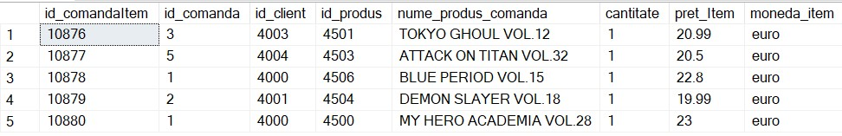

**EX.11**

1. **Sa se afiseze numele si varsta clientilor a caror comanda a avut parte de reducere > 10% si a fost transportata de o masina mare:**

select nume_client+' '+prenume_client as nume, varsta_client as varsta from

COMANDA c

inner join CLIENT on c.id_client = CLIENT.id_client

inner join REDUCERE on c.cod_reducere=REDUCERE.cod_reducere and REDUCERE.reducere_val>10

inner join MASINA on c.id_masina= MASINA.id_masina and MASINA.tip_masina='mare'

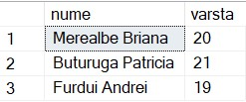

1. **Sa se afiseze numele intreg al clientului, id-ul, nr de produse si pretul unei comenzi, plus**

**un mesaj care sa ofere opinia asupra preturilor folosind CASE:**

select id_comanda, nume_client+' '+prenume_client as nume, suma_finala as suma, nr_produse,

case when suma_finala > 50 then 'comanda a fost scumpa'

when (suma_finala < 50 and suma_finala > 20) then 'comanda n-a fost nici prea scumpa, nici prea ieftina'

else 'comanda a fost ieftina'

end as buget

from (COMANDA inner join CLIENT on COMANDA.id_client=CLIENT.id_client)

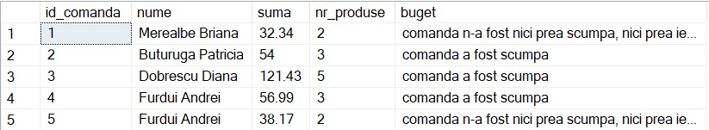

1. **Sa se selecteze numele intreg, varsta si id-ul clientilor care au peste 18 ani si cheltuiesc in medie mai mult:**

select concat(nume_client+' ' ,prenume_client) as nume, varsta_client as varsta, id_client as id_client from CLIENT

where id_client in(select id_client from COMANDA

where suma_initiala>(select avg(suma_initiala) from COMANDA))

and id_client in(select id_client from CLIENT

where varsta_client>18)

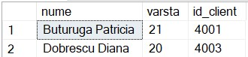

1. **Sa se selecteze numele complet si id-ul clientilor care au dat comenzi si sunt nascuti in prima jumatate a anului:**

select distinct nume_client+' '+prenume_client as nume, CLIENT.id_client as id_client from (CLIENT inner join COMANDA

on CLIENT.id_client=COMANDA.id_client)

where CLIENT.id_client in

(select id_client from CLIENT

where MONTH(data_nastere_client)<6)

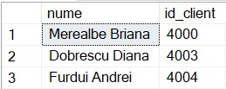

1. **Sa se selecteze id-ul, numele intreg, functia si salariul total al primilor 15 angajati care au vechimea cea mai mare:**

select tb.id_angajat,nume,functie, salariu_total from SALARII_2022 inner join

(select top 15 * from (select id_angajat, id_magazin, upper(nume_angajat+' '+prenume_angajat) as nume, functie, getdate() as data_curenta, data_angajare from ANGAJAT) tb1

order by datediff( yy, data_angajare, getdate()) desc)tb

on tb.id_angajat=SALARII_2022.id_angajat

order by salariu_total desc

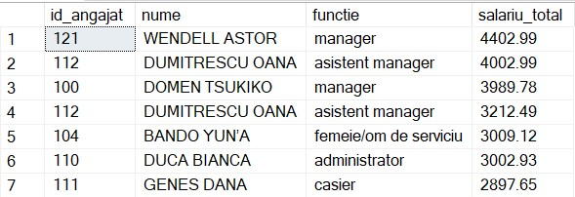

1. **Sa se afle nr de comenzi al fiecarui curier:**

select count(id_curier) as nr_comenzi, nume_curier from (select ANGAJAT.nume_angajat+' '+ANGAJAT.prenume_angajat as nume_curier, id_curier from COMANDA

left join ANGAJAT on COMANDA.id_curier = ANGAJAT.id_angajat)tb

group by nume_curier

----having nume_curier like 'p%'

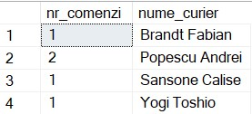

1. **Sa se afiseze manga-urile care au genre cel mai popular:**

select id_produs, nume_produs, genre_produs from PRODUS

where genre_produs in(

select top 1 genre from (select count(genre_produs) as nr, genre_produs as genre from PRODUS

group by genre_produs)tb)

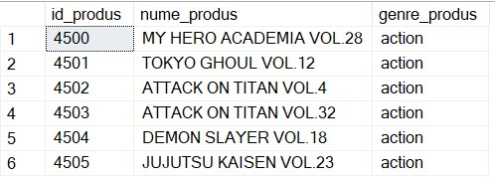

1. **Sa se afiseze id-ul si salariul angajatilor care au salariul mai mare decat maj:**

WITH temporaryTable(averageValue) as

(SELECT avg(salariu_total)

from SALARII_2022)

SELECT id_angajat, salariu_total

FROM SALARII_2022, temporaryTable

WHERE SALARII_2022.salariu_total > temporaryTable.averageValue

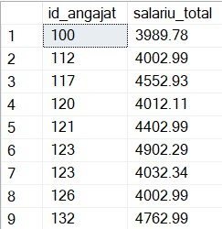

**EX.12**

----UPDATE

update PRODUS

set pret_unit=23.99

where id_produs=4500

update PRODUS

set descriere_produs='foarte bun'

where id_produs=4504

update PRODUS

set nume_produs='HAIKYUU VOL.48'

where id_produs=4507

select * from PRODUS

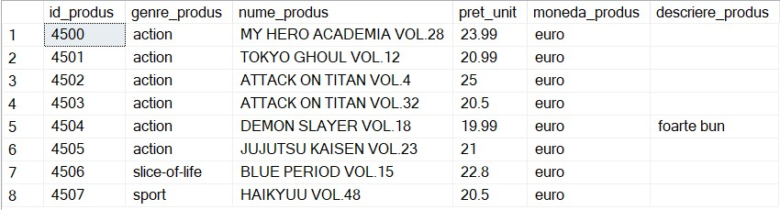

**EX.13**

----secventa care ma ajuta sa inserez preturile produselor

CREATE SEQUENCE pret_incr

START WITH 11

INCREMENT BY 1

MINVALUE 10

MAXVALUE 32

CYCLE

INSERT INTO PRODUS VALUES

('sport','HAIKYUU VOL.23', next value for pret_incr,'euro','');

INSERT INTO PRODUS VALUES

('action','DEMON SLAYER VOL.44',next value for pret_incr,'euro','');

INSERT INTO PRODUS VALUES

('slice-of-life','BLUE PERIOD VOL.9',next value for pret_incr,'euro','');

INSERT INTO PRODUS VALUES

('sport','HAIKYUU VOL.67',next value for pret_incr,'euro','');

SELECT * FROM PRODUS

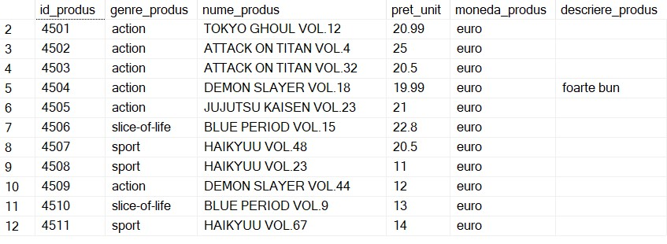

**EX.14**

----view cu angajatii care muncesc cel mai mult

create view [angajati_dedicati]

as

select a.id_angajat,a.id_magazin, a.nume_angajat+' '+a.prenume_angajat as nume, ore as total_ore from ANGAJAT a

inner join (select sum(ore_lucrate) as ore, id_angajat from SALARII_2022

group by id_angajat) tb

on a.id_angajat=tb.id_angajat

where ore>340

select * from angajati_dedicati

----operatie LMD care nu merge

select * from angajati_dedicati

where angajati_dedicati.total_ore < 1

----operatie LMD care merge

select * from angajati_dedicati

where angajati_dedicati.total_ore>= 1

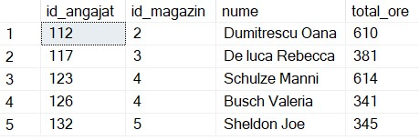

Operatii permise:

Vizualizarile pot fi folosite pentru operatii DML (Delete, Insert, Update).

Operatii nepermise:

Nu este permis sa se creaze index-uri pe vizualizari.

**EX.15**

----index

create index perioada_sale

on SALE (data_inceput, data_sfarsit)

select * from SALE

where day(data_inceput)>=9

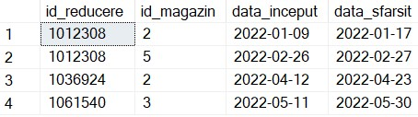

**EX.16**

* **Outer join:**

select reducere_tip, cod_reducere from REDUCERE

full outer join SALE

on SALE.id_reducere=REDUCERE.cod_reducere

order by REDUCERE.cod_reducere

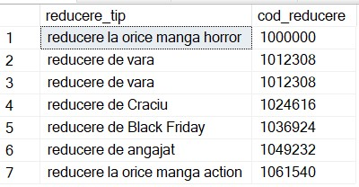

* **Division:**

**Sa se afiseze clientii care au sub 20 de ani dar nu si sub 15 ani:**

(SELECT nume_client,prenume_client, varsta_client

FROM CLIENT

where varsta_client > 15)

EXCEPT

(SELECT nume_client, prenume_client, varsta_client

FROM CLIENT

where varsta_client > 20)

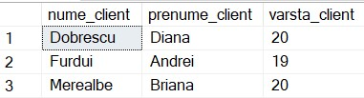

**Sa se afiseze angajatii care au peste 200h de munca dar sub 600:**

(SELECT nume, total_ore

FROM angajati_dedicati

where total_ore > 200)

EXCEPT

(SELECT nume, total_ore

FROM angajati_dedicati

where total_ore > 600)

